Тема: Застосування жерсті
Сталь - твердий і міцний сплав світло-сірого кольору. Вона добре обробляється в холодному і нагрітому стані.
Листову сталь завтовшки 0,2...0,5 мм називають жерстю. Розрізняють два види жерсті: чорну й білу. Жерсть без захисного покриття називають чорною, а жерсть, покриту з обох боків тонким шаром олова, - білою.
Листова сталь завтовшки понад 0,5 мм буває білою й чорною. Для захисту від дії зовнішнього середовища її можуть покривати тонким шаром цинку. Таку сталь називають оцинкованою. З оцинкованої сталі виготовляють ринви, різноманітні ємності для домашнього вжитку, господарські речі, металеві профілі для покриття дахів, виготовлення парканів тощо
Фахівці-жерстяники, які виконують роботи, пов’язані з обробкою тонколистових металів і сплавів, та виготовляють з них вироби, повинні знати зазначені властивості конструкційних матеріалів, будову та принцип дії різних верстатів і пристроїв, мати навички роботи ручними та електрифікованими інструментами. Висококваліфікованих фахівців з виконання робіт, пов’язаних з обробкою металів, готують у професійно-технічних навчальних закладах.

Тема: Інструменти та пристосування для роботи з жерстю.
Розмічання поділяють на лінійне (одномірне), площинне (двомірне) та просторове, або об’ємне (трьохмірне).
Лінійне розмічання застосовується при підготовці заготовок для виробів з дроту, прутка тощо, коли межі, наприклад, розрізу або згину, указують лише одним розміром – довжиною.
Площинне розмічання використовується, як правило, під час обробки деталей, виготовлених із листового металу. У такому випадку риски наносять лише на площині. До площинного розмічання відносять і розмічання окремих площин деталей складної форми, якщо при цьому не враховується взаємне розташування площин, які розмічаються.
Просторове розмічання найбільш складне з усіх видів розмічання. Його особливість полягає у тому, що розмічаються не лише окремі поверхні заготовки, але й виконується взаємоузгодження розташування цих поверхонь.
Розмітку застосовують переважно в індивідуальному та дрібносерійному виробництві. У багатосерійному та масовому виробництві, як правило, необхідності у розмітці нема завдяки використанню спеціальних пристосувань – кондукторів, упорів, обмежувачів, шаблонів та ін.
Інструменти для вимірювання та розмітки
При виконанні операцій лінійного та площинного розмічання використовується різноманітний контрольно-вимірювальний та розміточний інструмент. До контрольно-вимірювального належать лінійки та слюсарні кутники, а до розміточного – рисувалки, кернери, розміточні циркулі.
1. Лінійка виготовлена із сталі у вигляді тонкої стрічки (мал. 3.5 а). Користуються нею для вимірювання розмірів і нанесення рисок під час розмічання. На одному боці лінійки зліва направо нанесені міліметрові поділки. Кожні п'ять міліметрів відділені довшими поділками, а кожні десять – ще довшими, біля яких проставлені числа, що позначають сантиметри.
2. Рисувалка – це розміточний інструмент, який використовують для нанесення рисок на металі. Вона являє собою відрізок стального дроту із загартованим і добре загостреним кінцем (мал. 3.5 б).
4. Кутник слюсарний застосовують для розмічання на металі прямих кутів (мал. 3.5в).

5. Розмічальний циркуль використовується при розмічанні кіл і дуг, для поділу відрізків та кіл на частини, а також для геометричних побудов. Циркулями користуються при перенесенні розмірів із вимірювальних інструментів на деталь (мал. 3.5 г).
6. Кернер– ручний слюсарний інструмент у вигляді сталевого стрижня діаметром 8—13 мм із загостреним кінцем (мал. 3.5 д), призначений для розмітки центрів отворів на заготовці у вигляді невеликих заглиблень–лунок.
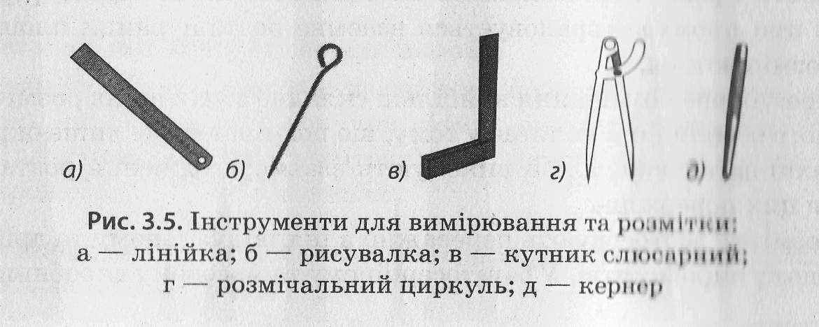
Добір та підготовка тонколистового металу до роботи
Перш ніж розпочати виготовлення будь-якого виробу або деталі із тонколистового металу, слід обрати заготовку із необхідного матеріалу визначеної товщини, а також переконатися у її придатності для виготовлення запланованої деталі. При цьому доцільно перевірити:
- розміри заготовки з урахуванням припусків на обробку (необхідно намагатися залишити мінімальний припуск на обробку, оскільки під час роботи він перетворюється на відходи у вигляді обрізків або стружки);
- цілісність заготовки (відсутність тріщин, надломів тощо).
Часто заготовки з тонколистового металу мають різноманітні нерівності, вигини, вм’ятини і жолоблення. Ці недоліки усувають операцією, що називається правленням. Правлення – це технологічна операція вирівнювання поверхні металевої заготовки за допомогою металевого або дерев’яного молотка (киянки). Спосіб правлення залежить від товщини металу.
